**BỘ MÔN HỆ THỐNG THÔNG TIN – KHOA CÔNG NGHỆ THÔNG TIN**

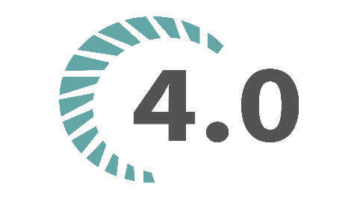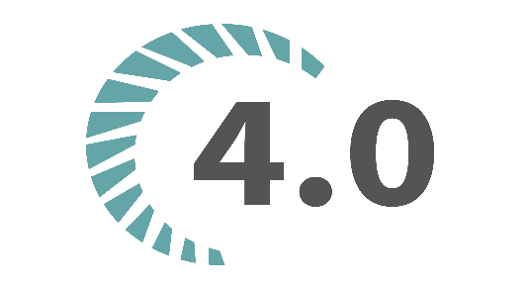**ĐẠI HỌC KHOA HỌC TỰ NHIÊN THÀNH PHỐ HỒ CHÍ MINH, ĐẠI HỌC QUỐC GIA TP HCM**

Sinh viên thực hiện: 18120197 – Trương Trọng Lộc

GV phụ trách: GV.TS. Nguyễn Trần Minh Thư

Đồ án/bài tập môn học  - CƠ SỞ DỮ LIỆU

HỌC KỲ II – NĂM HỌC 2019-2020

**môn học cơ sở dữ liệu**

**BẢNG THÔNG TIN CÁ NHÂN**

|  |  |
| --- | --- |
| **Mã sinh viên:** | 18120197 |
| **Tên sinh viên:** | **Trương Trọng Lộc** |
| **Avatar** |  |

**YÊU CẦU ĐỒ ÁN- BÀI TẬP**

|  |  |
| --- | --- |
| **Loại bài tập** | **🗹 Lý thuyết Thực hành Đồ án 🗹 Bài tập** |
| **Ngày bắt đầu** | **28/04/2020** |
| **Ngày kết thúc** | **28/04/2020** |

**MỤC LỤC**

**A.** **Yêu cầu của Đồ án/Bài tập Chương 1** 2

**B.** **Kết quả** 2

Câu 1: 2

Câu 2: 2

Câu 3: 3

Câu 4: 3

# **Yêu cầu của Đồ án/Bài tập Chương 1**

Trả lời các câu hỏi ôn tập của chương 1 – Tổng quan cơ sở dữ liệu.

# **Kết quả**

Câu 1: Các thuận lợi chính khi dùng DBMS để quản lý dữ liệu trong các ứng dụng:

* Kiểm soát được sự trùng lắp và dư thừa dữ liệu
* Đảm bảo tính nhất quán giữa các dữ liệu
* Dễ dàng trong việc truy xuất và hiệu quả
* Có khả năng chia sẻ dữ liệu, truy cập đồng thời
* Có khả năng sao lưu dự phòng giúp dễ dàng khôi phục dữ liệu.
* Có khả năng bảo vệ dữ liệu: đảm bảo dữ liệu an toàn khi gặp sự cố, ngăn cản truy cập không được phép.

Câu 2: Các tính năng hỗ trợ của DBMS:

* Hạn chế sự trùng lặp: Kiểm soát được tính dư thừa của dữ liệu
* Chia sẻ dữ liệu
* Hạn chế truy cập không được phép
* Cung cập nhiều giao diện giao tiếp
* Đảm bảo ràng buộc toàn vẹn
* Khả năng sao lưu dự phòng
* Chuẩn hóa: Cho phép quản trị viên định nghĩa và bắt buộc áp dụng một chuẩn thống nhất cho mọi người.
* Uyển chuyển: Cho phép thêm hoặc mở rộng cấu trúc dữ liệu.
* Khả dụng: khi có thay đổi, tất cả mọi người dùng đều thấy được.
* Giảm thời gian phát triển ứng dụng

Câu 3: Tính độc lập dữ liệu giữa mức luận lý và mức vật lý:

* Độc lập dữ liệu vật lý là các thay đổi trong mức vật lý để nâng cao hiệu năng lưu trữ mà không ảnh hưởng đến mức khái niệm cũng như mức trong.
* Độc lập dữ liệu logic là người quản trị có thể thay đổi các cấu trúc trong mức khái niệm mà không ảnh hưởng đến mức vật lý hoặc các chương trình ứng dụng.

Câu 4: Sự khác biệt giữa các mức trong cấu trúc 3 lược đồ của một DBMS:

* Mức trong (lược đồ trong): Mô tả cấu trúc lưu trữ vật lý CSDL
* Mức luận lý (lược đồ quan niệm):

+ Mô tả cấu trúc của toàn thể CSDL cho 1 cộng đồng người sử dụng, gồm thực thể, kiểu dữ liệu, mối liên hệ và ràng buộc.

+ Che bớt các chi tiết của cấu trúc lưu trữ vật lý.

* Mức ngoài (lược đồ ngoài):

+ Còn gọi là mức khung nhìn (view)

+ Mô tả một phần của CSDL mà 1 nhóm người dùng quan tâm đến và che dấu phần